Pozbieraj zabawki i zanieś do pudła. Jak to zrobić? Wyobraź sobie, że chcesz zaprogramować robota sprzątającego i ustawiasz go w polu START.
Następnie za pomocą strzałek, które napiszesz pod dołem tabelki lub na osobnej kartce, zaprogramuj drogę robota. Poproś o wspólną zabawę rodzica lub rodzeństwo by poruszali się np. pionkiem lub rysowali drogę ołówkiem zaprogramowaną przez ciebie. Potem może być zmiana: ktoś zaprogramuje ciebie, a ty wg wskazań i kierunków strzałek spróbuj pozbierać zabawki i zanieść je do pudła.
Jak zacząć? Na przykład tak:
Start (lalka) (miś) itd.

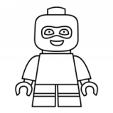 |  |  |  |  |  | Pudło  na  zabawki
 |  |  | 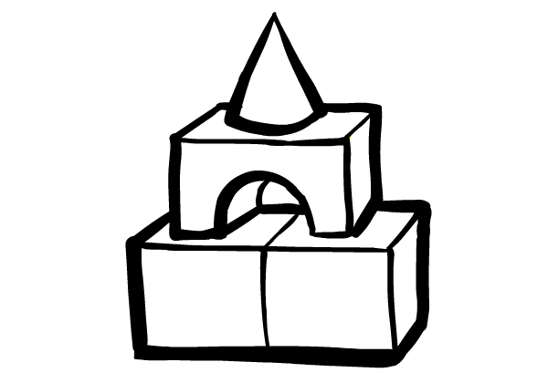
 |  |  | START

Sylwia Wątor, Przedszkole nr 5 w Pszczynie

